**Задание 1.1. ИСР  
Выполнил Магер Е.В. ИВТ 2.2**

Наименование частей работы

Провести инсталляцию программного обеспечения.

На основе материалов, опубликованных в примечаниях к заданию, инсталлировать необходимое ПО. В отчете поэтапно продемонстрировать процесс установки (в виде набора скриншотов) с ключевыми моментами установки.

Примечание 1: <https://disk.yandex.ru/i/bHPfXyufLTK0og>

Для развертывания grav необходимо создать директорию и в ней разместить dockerfile, расположенный в [данном репозитории](https://github.com/getgrav/docker-grav), далее необходимо создать файл docker-compose.yml и в него скопировать конфигурацию расположенную в этом же репозитории   
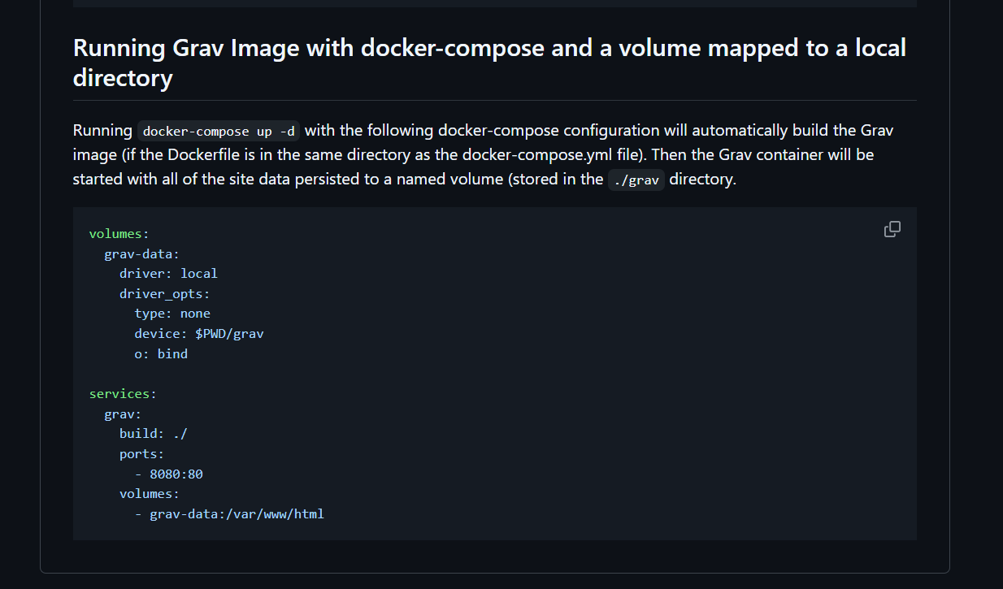  
Далее необходимо скачать архив grav c [официального сайта](https://learn.getgrav.org/17/basics/installation)(скачиваем вместе с админ панелью), размещаем его в нашей директории.   
Итоговая директория будет выглядеть следующим образом:  
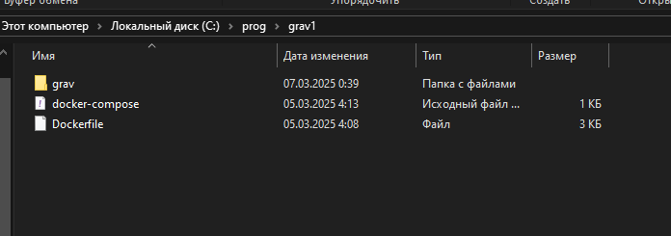  
Запускаем сборку при помощи команды docker-compose up -d, заходим в админ панель, вбивая localhost:8080 в браузере.  
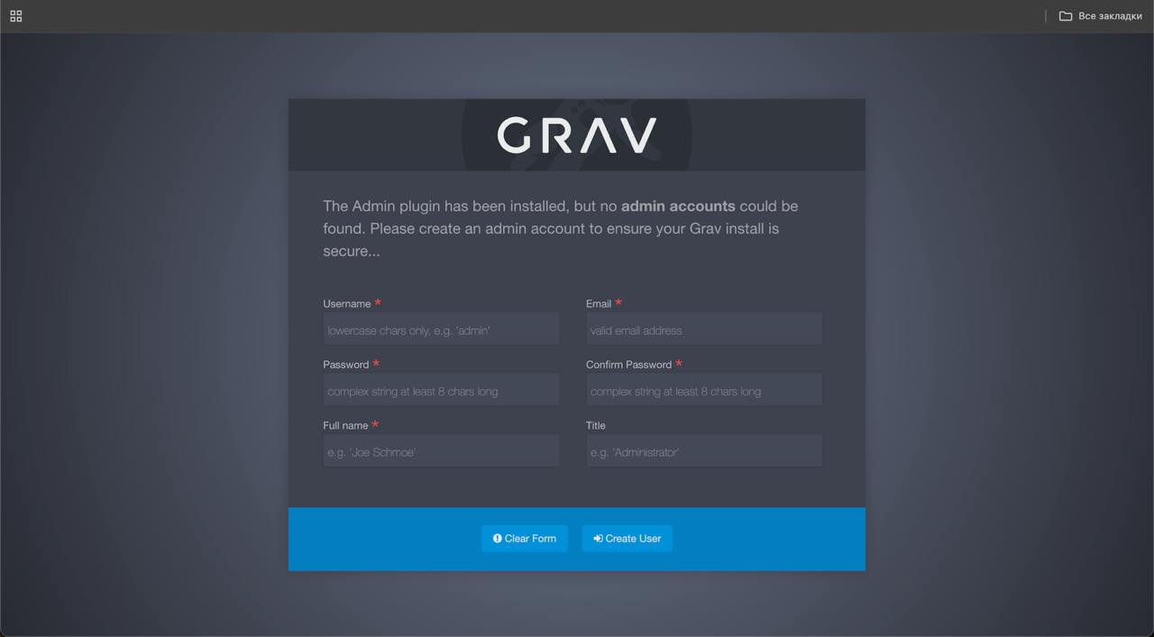

Регистрируем нового пользователя и заходим на панель для редактирования сайта.  
